AKTIVNOSTI TIJEKOM ŠKOLSKE GODINE 2021./2022.
Ja i moji osjećaji
Na početku školske godine 2021./2022. pitali smo učenike pitali smo učenike kako se osjećaju. Njihovi odgovori ukazali su na sljedeće:
Što me veseli? | Što me rastužuje? | Što me brine? | Što me opušta?
- obitelj  - igra  - prijatelji  - odmor  - vrijeme za sebe  - zabava  - kada je netko sretan | - loše ocjene  - bolest  - kada me netko povrijedi  - teške životne situacije  - školski zahtjevi  - nezahvalnost | - ocjene  - covid 19  - kada ćemo opet moći u školu kao prije | - igra  - - priroda  - glazba  - razgovor

Na satovima razrednika učili smo kako odgovoriti na osjećaje koje imamo. Da bismo smirili osjećaje moramo prepoznati koliko su oni intenzivni. Iz tog su razloga učenici PŠ Stara Sušica izradili termometar osjećaja koji je postavljen u prostor naše škole.
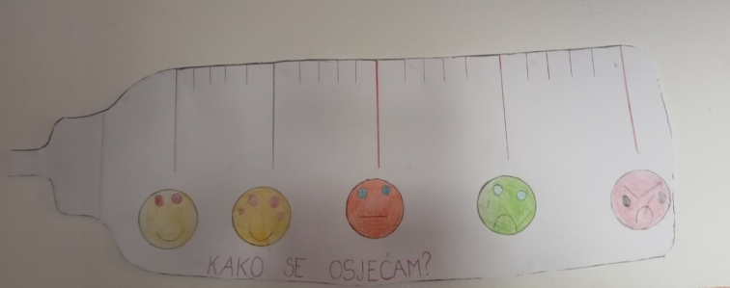

PROJEKT JA I MOJ SVIJET

Učenici 8. razreda sudjelovali su u projektu Eduvol prema principu učenja zalaganjem u zajednici u organizaciji Udruge SMART Rijeka. Kako bi dali odgovor na socio-emocionalno potrebe naših učenika osmislili smo projekt pod nazivom „JA i MOJ SVIJET“. U našem smo projektu nastojali učenicima omogućiti da istraže i upoznaju udruge i stručnjake kojima se mogu obratiti kada bi željeli porazgovarati o svojim osjećajima. Učenici 8. razreda istražili su područje Gorskog kotara i kontaktirali smo predstavnike Savjetovališta „Izvor“ koje djeluje pri Gradskom društvu Crvenog križa Delnice. Ostvarili smo suradnju i prisustvovali radionici koju je održala Tanja Jakovac, pedagoginja i psihoterapeutkinja i volonterka u Savjetovalištu Izvor. Nakon radionice, proveden je i intervju s predsjednicom Crvenog križa u Delnicama Snježanom Krizmanić i Tanjom Jakovac. Učenici su upoznali način rada savjetovališta te porazgovarali o temi mentalnog zdravlja kao važnom dijelu zdravlja svakog pojedinca.
Mladi su kroz ovaj projekt, u ulozi voditelja, dobili mogućnost razmišljanja o rješavanju stvarnih i postojećih problema, odnosno odgovaranja na potrebe koje su u školi prepoznali.
Projektom smo uočili i dobrobiti za mlade i lokalnu zajednicu: upoznavanje novih i drugačijih mogućnosti na području lokalne zajednice, istraživanje potreba okoline u kojoj mladi žive te odgovor na potrebe, suradnja i timski rad.
Mladi su izrazili zadovoljstvo sudjelovanjem u navedenom projektu te interes za novim sličnim projektima.
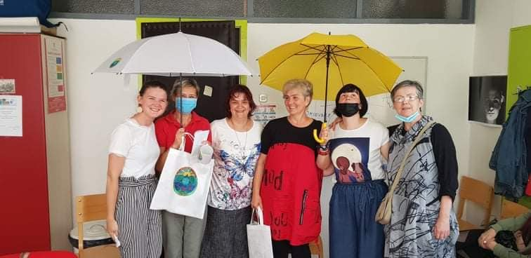
PRVA MOBILNOST U FIRENCI
Poveznica:
https://view.genial.ly/63bfd51e56745e001128d203/dossier-reporting-firenca-prva-mobilnost

IGRA KAO SREDSTVO ZA POTICANJE I RAZVOJ SOCIJALNIH ODNOSA
Projekt „Mindfulness vještinama i igrama do mentalnog zdravlja“ otkrio nam je nove metode i tehnike koje se mogu primijeniti prilikom upoznavanja novih ljudi te kao poticaj za komunikaciju i razvijanje socijalnih odnosa. U tjednu od 4. do 8. travnja 2022. godine učenici i djelatnici Osnovne škole dr. Branimira Markovića bili su domaćini međunarodnog Erasmus+ Projecta Music to all (Glazba svima). Ugostili su učenike i djelatnike iz Litve, Poljske, Rumunjske, Španjolske i Turske. Igra nam je tom prilikom poslužila kao način međusobnog i boljeg upoznavanja učenika i učitelja. Predstavljena je Bingo igra te igra kao poticaj na komunikaciju te igra „Tajni prijatelj“ koja je poslužila za intenzivniju komunikaciju, ulazak u grupu vršnjaka te razvijanje prijateljskih i poticajnih odnosa.

